一、机房相关的勘察
裕民路冷通道和热通道特写
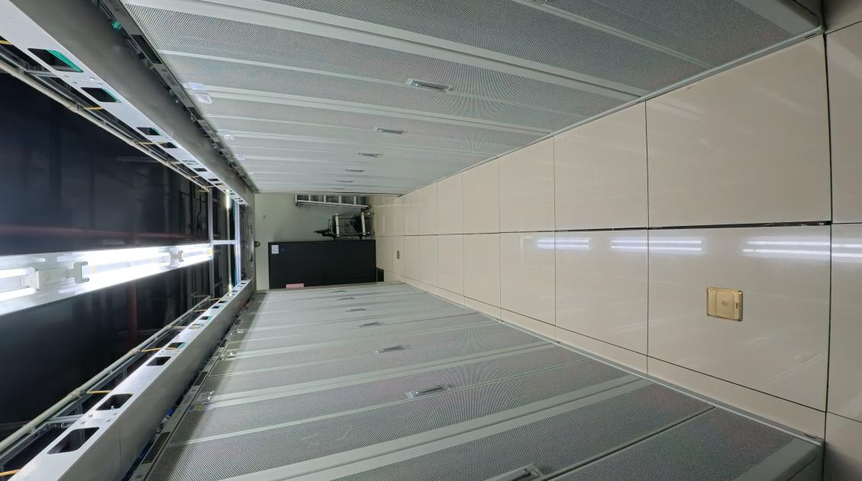
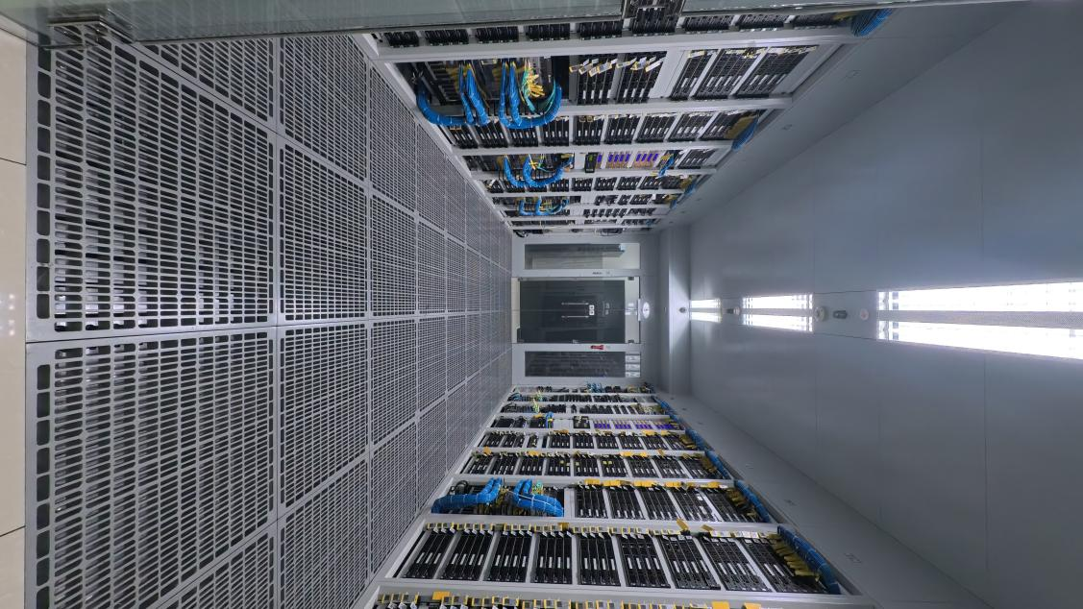

裕民路机房台阶特写
台阶总高51.4公分，有三节，此外其他机房台阶高度另外有60.8公分、42公分
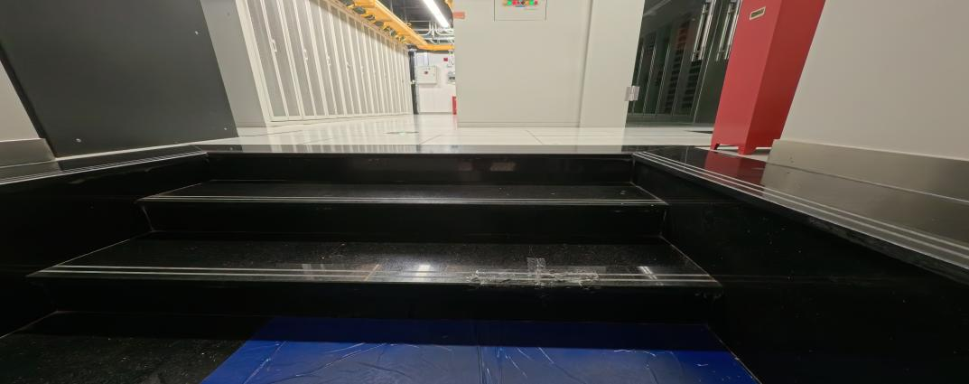

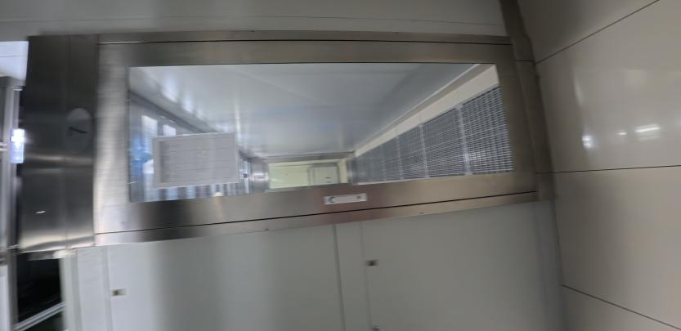
裕民路机房门、机房门把手特写
下方是裕民路测多种类型的门以及门把手
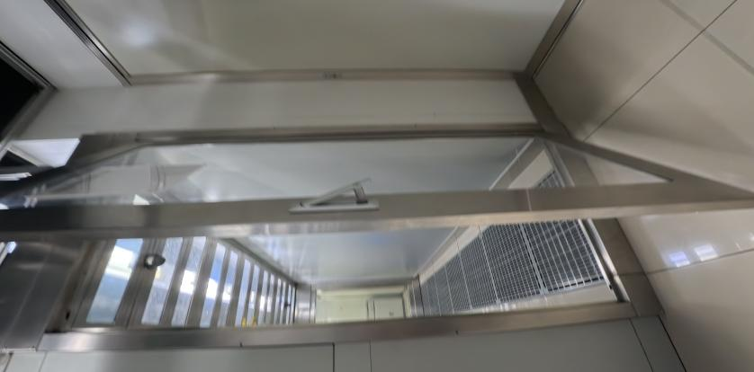

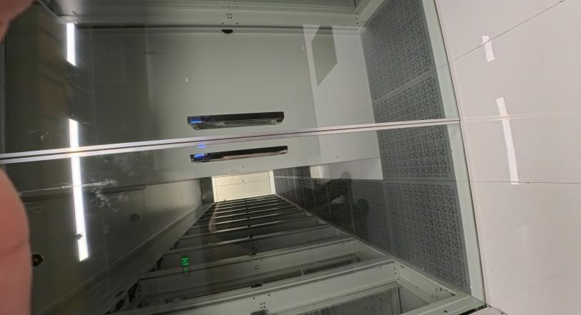
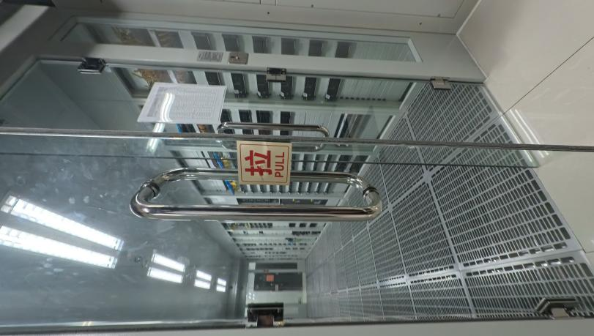
下图是裕民路侧307机房冷通道门以及门把手情况

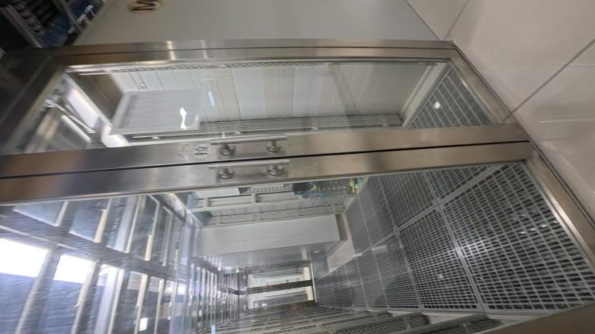
下方是1003机房门、以及机房门把手特写
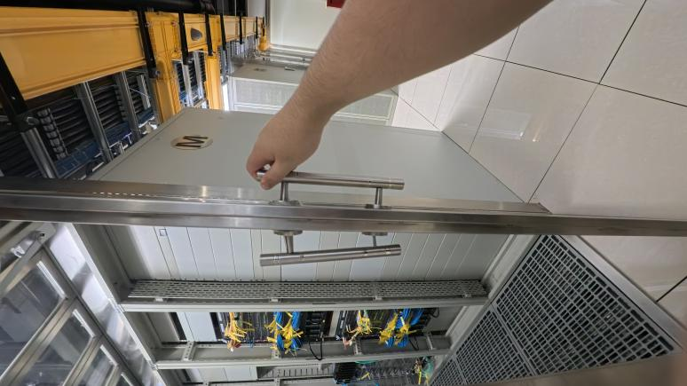

二、设备相关的勘察
标签特写说明：
二维码标签均在设备左上方
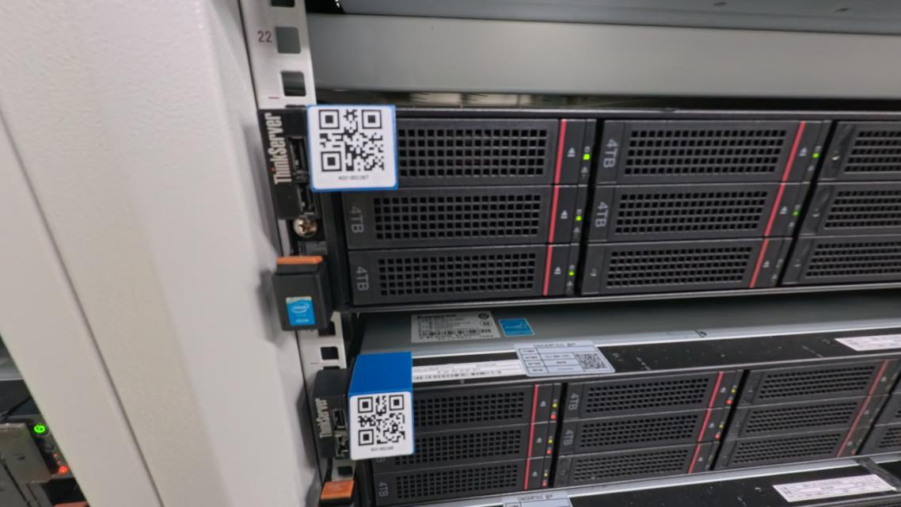

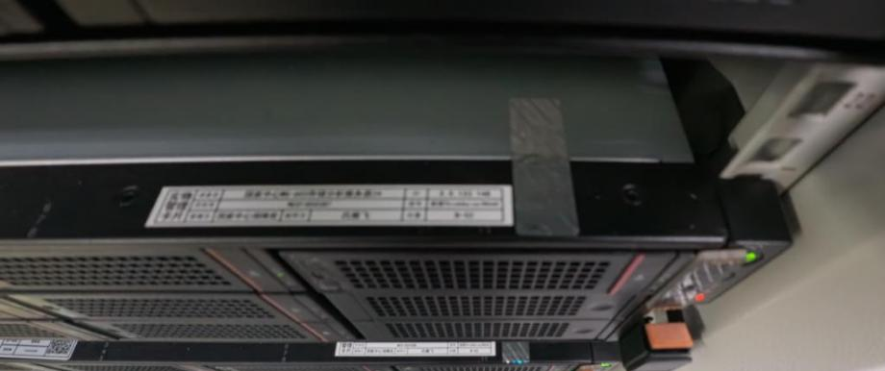
设备标签粘贴如下图所示 多为设备前面板以及设备上方
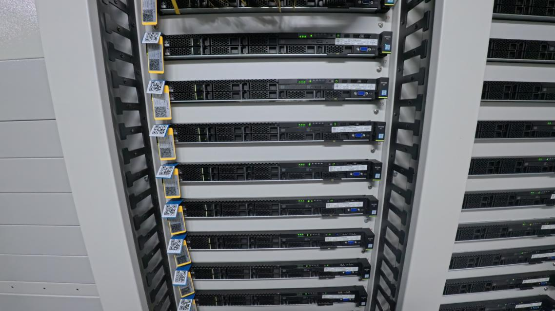

资产标签卡片
资产标签大多粘贴在设备上方、或者通过扎带捆扎在硬盘盘架、设备左右侧
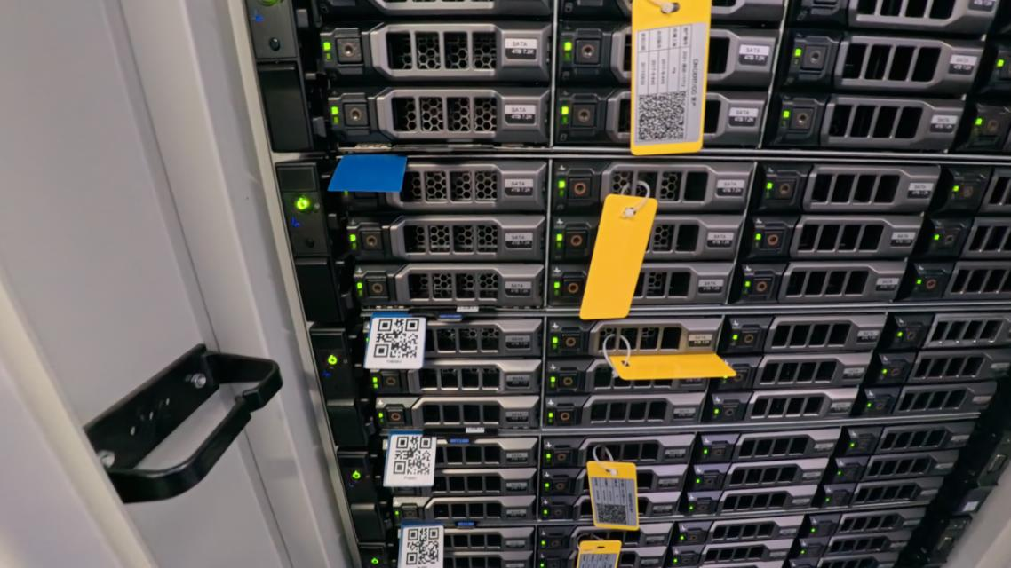
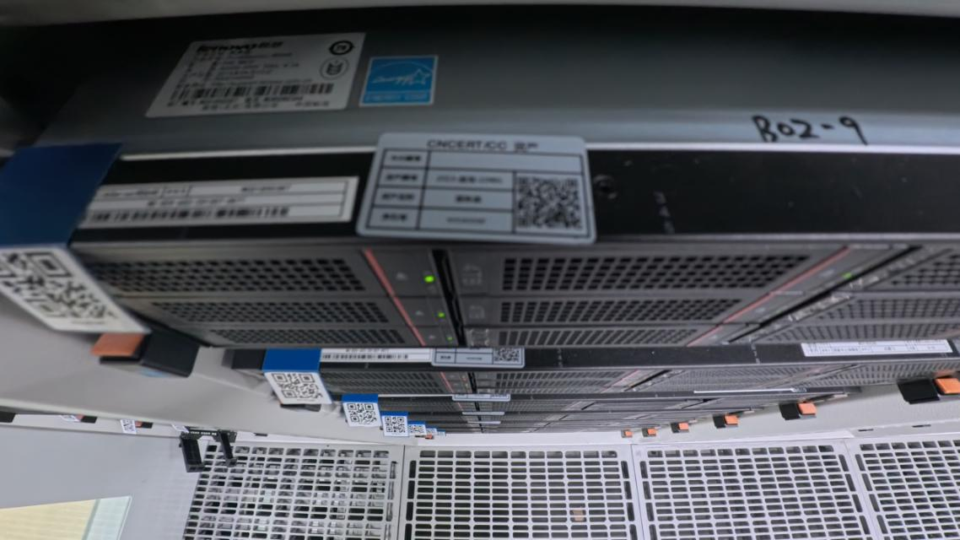

指示灯：设备正常 一般指示灯显示常亮黄色

指示灯：设备异常 指示灯多为红色或者橙色闪烁
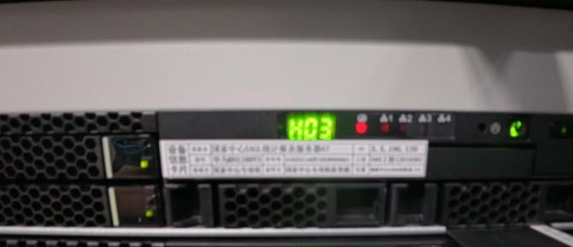

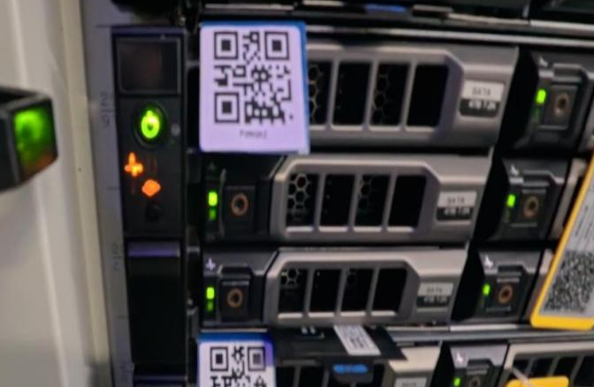
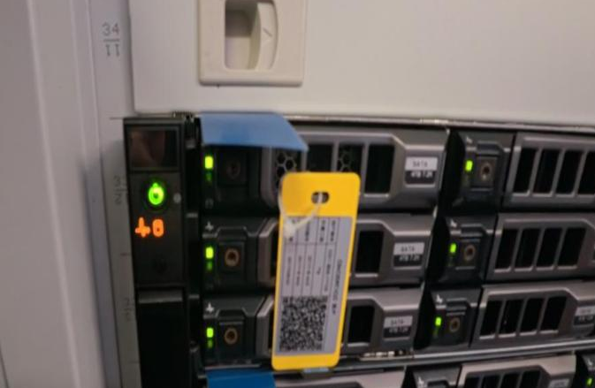

此外另说明
1U高度位4.445cm，2U高度约为9.9cm，裕民路测所有机柜均符合这个标准

